# Resumen Ejecutivo

eComX es un protocolo de cadena de bloques, administrado por eComX.org, que permite un comercio electrónico altamente eficiente sin intermediarios y a un costo sustancialmente reducido.

eComX.org existe como una organización autónoma descentralizada para resolver la cuestión de la interoperabilidad entre las infraestructuras de comercio en línea centralizada y eComX y entre otras cadenas de bloques y eComX. Otro problema que se soluciona es la cuestión de la escalabilidad a la que creemos que el enfoque de eComX, de comparaciones paralelas a través de la cadena de bloques de eComX es la respuesta.

La solución es construir un nuevo modelo de comercio electrónico basado en la cooperación y la confianza. No hasta el nacimiento de cadena de bloques como tecnología de confianza, la cooperación absoluta entre todos los beneficiarios se hizo posible. No sólo, cadenas de bloques eliminan la cuestión de tener un intermediario centralizado en todas las transacciones, sino que también hace que el problema de la cooperación confiable sea programable, totalmente independiente y libre de sesgos humanos.

Hay muchos engranajes que hacen que el comercio electrónico se mueva, y en este momento, muchos de ellos se basan en sistemas, procesos y bases de datos centralizados. Está claro que el comercio electrónico necesita comenzar a mover estos procesos, sistemas y datos a una cadena de bloques creada específicamente para la economía de comercio electrónico. Las fichas eComX de utilidad de transporte y envoltura, han sido diseñadas para facilitar el movimiento de objetos externo a la cadena de bloques de eComX, mediante la encapsulación de las estructuras de los objetos de datos originales y la asignación de sus valores, atributos, y estados necesarios para los contratos inteligentes en la cadena de bloques eComX, de manera de realizar instrucciones computacionales sobre ellos.

Por ejemplo, El Internet de las cosas (lote) representa nuevas posibilidades, sin embargo, la interoperabilidad y la escalabilidad siguen siendo problemas importantes. Otra tendencia que vale la pena ver es cómo las empresas están utilizando tecnología de cadenas de bloques para mejorar los métodos antiguos y los procesos internos.

eComX representa un cambio paradigma al comercio electrónico. Como movimiento de transformación, eComX.org es la infraestructura y la cadena de bloques de eComX es el vehículo. eComX.org ofrece una infraestructura de confianza donde todas las partes cooperan construyendo y compartiendo conocimientos, procesos y software con otros miembros. Con el DAO, por ejemplo, eComX.org es administrado por comités votados a sus cargos por miembros de eComX, socios y fundadores. Los miembros pueden proponer nuevos proyectos o votar sobre los ya existentes, y los socios pueden aprovechar la biblioteca de software y los recursos de eComX para crear nuevos dapps y contratos inteligentes para continuar mejorando la plataforma.

El resultado final es una plataforma capaz de llevar a cabo toda la funcionalidad requerida de los sistemas de comercios electrónicos centralizados tradicionales, pero de una manera distribuida y más eficiente y a un costo sustancialmente más bajo.

eComX utiliza un mecanismo de consenso híbrido que permite a los bloques POW y POS, en nodos de red distribuidos, para competir por las recompensas y así lograr el máximo rendimiento a través de la informática paralela.

El mercado www.eComX.world puede manejar divisas Cripta y Fiat por igual. La tecnología puede actualmente soportar 11 denominaciones fiat y 4 criptográficas, y seguirá añadiendo otras, en el futuro.

eComX está implementando su propia versión de una máquina virtual Turin-completa (EVM), en lugar de usar la VM de Ethereum para su procesamiento. La razón es que la VM de Ethereum es casi Turin-completa debido al hecho de que la ejecución es dependiente en tener suficiente gas reservado para los nodos en la red. Este es un cuello de botella inherente que eComX está resolviendo.

Hemos completado la prueba de concepto, que incluye la prueba de concepto para los mecanismos de disparo de múltiples eventos a través de contratos inteligentes, el transporte y envoltura de objetos a través de las fichas eComX, y avanzado la solución de la interoperabilidad entre diferentes cadenas de bloques, objetos externos, y la cadena de bloques de eComX la cual actuaran como interfaces para que los mercados globales disfruten de la infra-estructura de eComX, el consenso híbrido, y la informática paralela.

En la parte administrativa, eComX.org utilizará los comités del DAO para promover continuamente la participación en la i + D y el intercambio de conocimientos por parte de universidades, comunidades usuarias, comunidades de inversión, comunidades participantes de mineros, mercados, logística, cumplimiento, pasarelas de pago, etc.

La corporación eComX espera completar la campaña de pre-venta de las fichas de eComX, registrar eComX.org como un DAO. Al final del 3rd trimestre de 2018, planeamos la primera versión de www.eComX.world como mercado transfronterizo mundial y comenzar el funcionamiento del eComX DAO. Al final del segundo trimestre 2019, se proyecta la entrada a producción de la cadena de bloques eComX al mainnet, y para el final de 2019 esperamos compromisos de la industria de comercio electrónico centralizado de más de $500 millones dólares en transacciones procesadas a través de la cadena de bloques de eComX.

Para el final de 2020, eComX está apuntando para tener más de 2 mil millones USD en transacciones relacionadas al comercio electrónico procesados a través de la cadena de bloques de eComX y para el final de 2021, se proyecta mercados importantes alrededor del mundo que comiencen a utilizar la tecnología de eComX de cadenas de bloques, eComX espera que esta estimación aumente en un múltiple 10X.

Para seguir siendo independiente (ningún control por nadie socio, mercado, etc.), el eComX.org DAO será transformado, de una organización cuasi-independiente, a una totalmente autónoma. Este proceso gradual, se hace para asegurar que en su etapa temprana de desarrollo, la organización mantenga a rumbo la visión de los fundadores del proyecto y para poder entregar eComX como una solución para el beneficio de todos y que se mantenga abierta al público de forma que toda la infraestructura de la cadena de bloques de eComX pase a soportar al Internet de valores.

La cadena de bloques de eComX tendrá como divisa nativa las fichas de eComX. Estas se usarán para envolver y transportar objetos externos dentro y fuera de la cadena de bloques de eComX, actuaran como interfaces de cadena cruzada, como gas para los nodos mineros computacionales paralelos, y ultimadamente, estas se utilizaran como recompensas para futuros programas de fidelización.

**eComX recaudación de fondos**

Desde la creación de eComX, la organización ha estado innovando y construyendo tranquilamente su infra estructura. En medio de todas las dudas acerca de la tecnología de cadena de bloques, hemos lanzado un mercado real de criptografía de comercio electrónico, nuestro mercado abierto "Dapp Store Marketplace" el cual estará abierto al público en el 3rd cuarto del 2018, y nuestro trabajo de i + D interno respecto a la interoperabilidad, la cadena de bloques de eComX, y la informática paralela. Igualmente, nos estamos preparando para ser una de las primeras compañías de infra estructura de cadena de bloques de la economía electrónica descentralizada del mundo real de la criptografía y la intención es de liderar trayendo soluciones de comercio descentralizado verdaderas, a las personas y a las organizaciones alrededor del mundo.

Para continuar el desarrollo, eComX necesita reunir el capital necesario para continuar el desarrollo.

eComX ha logrado su “Soft Cap” utilizando inversiones internas, avanzadas por los fundadores, amigos y familiares, y ha completado la estructura del proyecto, “Whitepaper”, lanzamiento del mercado global www.eComX.world con soporte a las monedas fiat y de comercio electrónico criptográfico, ha abierto la tienda de "Dapps", junto con varios otros hitos.

eComX se está preparando para entrar en una pre-venta y una venta publica de tres fases a través de un TGE para buscar los fondos requerido para completar el proyecto, la distribución de las fichas de eComX y el "uso de los fondos" se explican en las próximas páginas.

# distribución de tokens eComX

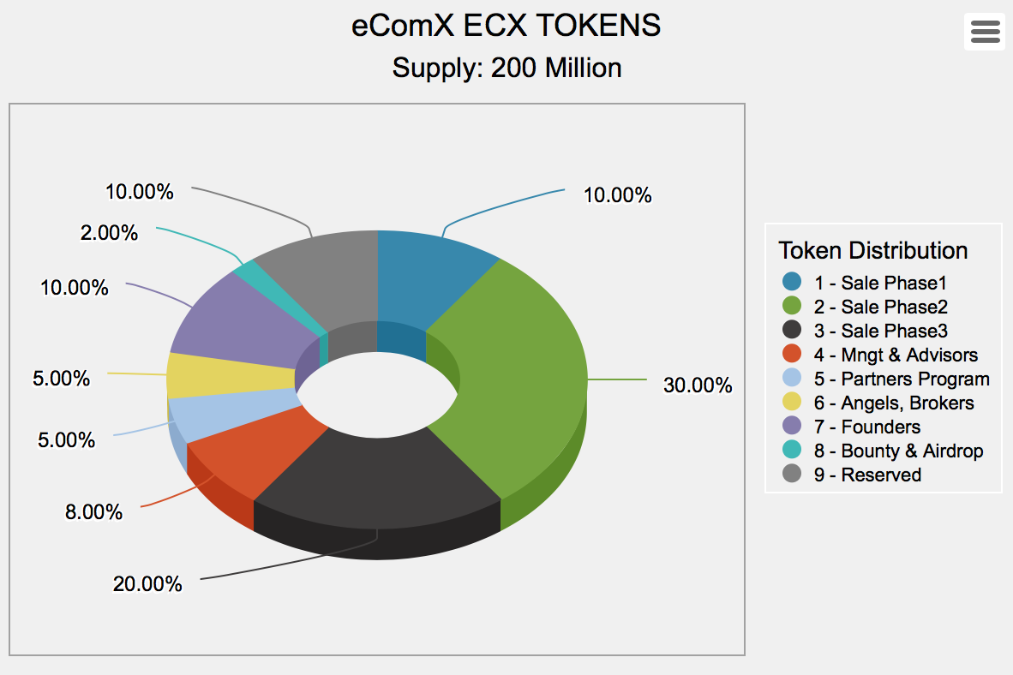

### Venta de fichas-fase 1

10% (20 millones) de fichas de eComX están reservados para la fase 2 de venta de tokens de eComX. Estará sujeto a una transacción mínima de $25.000 para inversores acreditados y $50,00 para personas no estadounidenses.

### Venta de fichas-fase 2

30% (60 millones) de fichas de eComX están reservados para la fase2 de venta. Estará sujeto a una transacción mínima de $25.000 para inversores acreditados y $50,00 para personas no estadounidenses.

### Venta de fichas-fase 3

20% (40 millones) de fichas de eComX están reservados para la fase 3 de venta. Estará sujeto a una transacción mínima de $25.000 para inversores acreditados y $50,00 para personas no estadounidenses.

### Gestión y asesorías reservas

el 8% (16 millones) de fichas de eComX están reservados para un fondo de incentivos para los agentes y asesores individuales incluyendo miembros del equipo de administración, quienes han ayudado con sus insumos, experiencia, y la conceptualización e implementación de la plataforma eComX.

### Programa de socios collaboradores

el 5% (10 millones) de fichas de eComX será reservado para desarrollar el programa de sociedad de eComX el cual incluye los mercados importantes, envío, logística, etc.

### Ángeles y corredores (programa de patrocinadores)

el 5% (10 millones) de la fuente de fichas de eComX será reservado para desarrollar la comunidad de inversionistas acreditados, del ángeles, de los adoptantes, y los corredores intermediarios críticos para el financiamiento necesario para desarrollar en su totalida el proyecto.

### Recompensas y reservas de aero-gotas

2% (4 millones) de fichas de eComX será reservado para un programa general de recompensas y entregas. El programa de recompensas y de aero-gotas estará abierto a todos y será premiado por eComX como gesto de agradecimiento por haber hecho o participado en un programa que mejore la comunidad de usuarios de eComX.

### Fundadores

Los fundadores de eComX tendrán derecho al 10% (20 millones) de la fuente de fichas de eComX. Estas fichas estarán sujetos a un programa de 12 meses de convestidura.

### Reservado para los mineros programa de recompensa

10% (20 millones) de la fuente de fichas de eComX. Estas fichas serán reservadas para cubrir el pago (Gas) para mineros de los bloques de transacciones.

# Uso de fondos

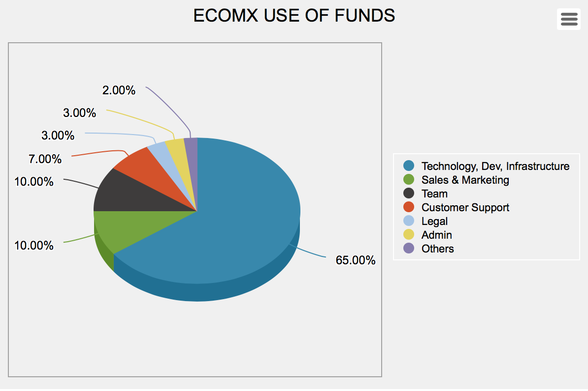

### Tecnología, desarrollo de software, infraestructura

Se refiere al costo de construir o adquirir tecnología de base, construcción y manteniendo de la cadena de bloques de eComX, incluyendo el pago del gas a los mineros inicialmente en el Ethereum ecosistema y más tarde a través de la cadena de bloques de eComX, VM, la cadena de bloques eComX, contratos inteligentes, Dapps, etc. incluyendo pero no limitado a los costos del servidor, y herramientas de desarrollo, consultores, subvenciones a nuestros socios de EDU para proyectos específicos de I + D, y equipos.

### Ventas y mercadeo

Se refiere al costo de comunicar y propagar el valor de la organización a sus usuarios y socios, tales como la divulgación general, a través de varios canales, relaciones públicas, cobertura mediática, construcción y administración de las comunidades eComX, incluyendo equipos de embajadores y consultores.

### Equipo Core

Se refiere al costo de contratación y incentivos del núcleo de científicos programadores y administradores, becarios de doctorado, ingenieros y expertos de tecnología de cadena de bloques para liderar y gestionar el desarrollo de la tecnología descentralizada del comercio electrónico.

### Soporte al cliente

Se refiere al costo de ensamblar un núcleo de especialistas de apoyo con profundo conocimiento de las múltiples áreas de eComX con las que el público puede necesitar ayuda.

### Legal

Se refiere a los gastos legales en curso de la organización, debido a la organización del programa, y a cualquier asesoramiento legal adicional.

### Administración del eComX DAO

Se refiere al costo de operar la organización DAO incluyendo alquiler de edificios, honorarios de consultores, depreciación de equipos de oficina, suministros, suscripciones y utilidades, así como compensación de gestión.

### Otros

Se refiere a gastos de incidentes y de otro tipo que no pueden ser clasificados como viajes, hospedaje, y asistiendo a conferencias, otros.

Le invitamos a compartir la visión de eComX y a unirse a nosotros en el proyecto eComX para crear una verdadera plataforma transformacional para el futuro descentralizado del comercio electrónico. Creemos que eComX estará en el centro de la próxima revolución del Internet de Valores.

### Declaración

**Los ciudadanos estadounidenses y los residentes estadounidenses que no son "inversores acreditados" de acuerdo con el Reglamento D de la Comisión de seguridad y intercambio de los Estados Unidos, quedan excluidos de la compra de fichas eComX en todas las fases de la distribución de estas.**

**El sitio web de venta de eComX TGE requiere que todos los inversionistas acreditados sean certificados por un servicio de terceros y después de que dicha certificación se cargue en nuestros servidores y se revise adecuadamente, la venta a tal inversor acreditado puede ser cambiada de "verificación" a "verificado" y entonces el inversionista acreditado puede participar en esta campaña, como se indica en los términos y condiciones de venta de fichas de eComX.**

**Es importante volver a declarar que las propias fichas de eComX no son valores, productos básicos, swaps de valores, o instrumentos financieros similares.** **Las fichas de eComX no están diseñados para propósitos de inversión o especulativos y no deben ser considerados como un tipo de inversión.** **Sin embargo, los ciudadanos de los Estados Unidos, los residentes y los inversionistas o entidades no acreditadas no deben comprar o intentar comprar fichas de eComX.**

**Los desarrolladores del software TGE de eComX han pasado por un gran cuidado para diseñar el mismo para mantener a los ciudadanos estadounidenses individuales y otras personas no autorizadas de la compra de fichas de eComX y exigir a los inversores acreditados para ser verificado por nuestro socio: EarlyIQ (**  **https://www.earlyiq.com**  **) y aprobar una completa verificación KYC/AML administrada por nuestro socio KYC: IdentityMindGlobal (**  **https://identitymindglobal.com**  **).**

**El contrato de distribución de fichas de eComX, el contrato inteligente de fichas de eComX, el la cadena de bloques de eComX, el sitio web de eComX.org y su mercado transfronterizo global www.eComX.world se están proveyendo en una base "tal cual" y "como disponible" sin representaciones, garantías, promesas o garantías cualesquiera de cualquier clase hechas por eComX.** **Antes de comprar fichas de eComX, usted debe asegurarse de llevar a cabo su propio examen e investigación y revisar cuidadosamente en la totalidad los riesgos asociados con la compra de dichas fichas como se establece en el documento de términos y condiciones de venta de fichas eComX.** **Las compras de fichas de eComX no son reembolsables y las compras no pueden ser canceladas.** **Bajo ninguna circunstancia tendrá derecho a recibir dinero o compensación por cualquiera ficha de eComX comprada o por su incapacidad para comprar fichas de eComX.** **Las fichas de eComX no tienen ningún otro derecho, uso, propósito, atributos, funcionalidades o características, expresados o implícitos más allá de los especificados en este. Documento de términos y condiciones, y en el documento papel blanco.**